FELHÍVÁS
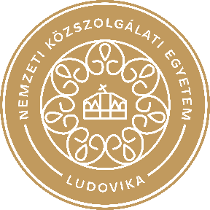
A Nemzeti Közszolgálati Egyetem (NKE) Doktorandusz Önkormányzata a Doktoranduszok Országos Szövetségének Hadtudományi, Közigazgatás-tudományi és Rendészettudományi Osztályaival, az NKE Szakkollégiumival és az MHTT Kápolnai Pauer István Ifjúsági Klubjával együttműködésben idén is megrendezi a hagyományossá vált
A tudomány kapujában

című

poszter versenyt.

A verseny lehetőséget kínál a tudományos pálya iránt érdeklődők számára kutatásaik és eredményeik bemutatására. A poszterek korlátozott számban kiállításra kerülnek, melynek nyomdai költségét a szervezők biztosítják. A kiállításra kerülő munkák és a helyezettek a szakmai zsűri által adott pontszámok szerint lesznek megállapítva.

A kiállítás megnyitója:
2022.11.18. 09:00

A jelentkezés és a poszterek beküldésének határideje:

2022. november 11. 23:59

A jelentkezési lapot és a posztereket a tudomanykapujaban@gmail.com e-mail címre szíveskedjenek megküldeni.
A határidő után érkezett jelentkezéseket nem áll módunkban figyelembe venni.

